Aanbod Activiteitenweken in Frankrijk en België

Hallo wandelaars,
klimmers,
cultuurminnaars,
klettersteigers,
en mountainbikers.

Frankrijk
Op eigen initiatief gingen Frits, Ruud, Fred en Albert, in de 3e week van september 2000, met zijn vieren naar Frankrijk. Het doel was Orpierre, in de Provence, om daar een week op zonovergoten rotsen te gaan klimmen. Het was zo succesvol dat we een jaar later, aangevuld met Henny, naar Buis-les Baronnies (ook Provence) togen. Onze verhalen waren zo aanstekelijk dat er meer bergsporters meewilden. We hebben er toen een Nivon activiteit van gemaakt. Een schot in de roos. De jaren daarna werd de derde week van september een begrip. De klimweek werd een klim- en wandelweek. Weken met 10 tot 13 deelnemers waren geen uitzondering. Na 2010 zakte de belangstelling in en de laatste jaren lukte het niet om voldoende belangstelling te trekken.
Albert heeft nu het plan opgevat om de oude traditie, in ieder geval voor 1 keer, op pakken. En terug te gaan waar het ooit begon: Orpierre !

Ik wil nu echter van te voren inventariseren of er sowieso belangstelling bestaat voor een weekje Orpierre. En dan geen klim- en wandelweek, maar een activiteitenweek met voor elk wat wils. De 3e week van september is ook niet heilig.

Belangstelling?
Als je belangstelling hebt laat dit dan z.s.m. (*) , o.v.v. de periode(s) dat je wilt/kunt, aan Albert weten via bestuur@nivonbergsportrotterdam.nl .
.

België:

Vorig jaar werd er door Albert van 18 t/m 24 juni in Viroinval een activiteitenweek georganiseerd. Niet te ver weg, zodat het ook voor een paar dagen de moeite loonde. En bovendien een van de mooiste gebieden van België. Viroinval ligt tussen Philippeville en de Franse grens.
In dit gebied, rondom de rivier de Viroin tot aan de Franse grens, zijn zeer veel wandelpaden.
In het boek “Wandelen door de mooiste landschappen van België” staat bij 2 wandelingen rond Nismes: “Diep in het linkerbeen van de provincie Namen ontvouwt zich een merkwaardige, nogal sprookjesachtige omgeving, Tussen de welvende graslanden gapen hier en daar diepe rotskloven”.
Meer richting de Franse grens is het gebied meer verlaten en begroeid met bos.
Voor degenen die willen klettersteigen is er een locatie in een oude marmergroeve waarvan het gedolven marmer zelfs in het paleis Versailles in is verwerkt. We zijn naar deze groeve nu al 2 jaar achterheen geweest, en het was geweldig.
Verder zijn er verschillende klimgebiedjes dichtbij, en enkelen wat verder weg, zoals het welbekende Freyr.
Daarnaast komen in de omgeving ook cultuurliefhebbers aan hun trekken. O.a. oude stadjes, abdijen, kastelen, musea en een prehistorische grot.
En in Chimay is de brouwerij van het gelijknamige bier te bezoeken voor groepen. Dus, bij voldoende deelname aan deze week moet dat te regelen zijn!

Het is de bedoeling dat we gaan kamperen. Er zijn diverse campings in het gebied.

Belangstelling?
Als je belangstelling hebt (ook voor een kortere periode dan een week) laat dit dan z.s.m. (*) , o.v.v. de periode(s) dat je wilt/kunt, aan Albert weten. Via bestuur@nivonbergsportrotterdam.nl .

* Omdat we tijdens het Nieuwjaarsweekend het programma voor 2019 willen presenteren.

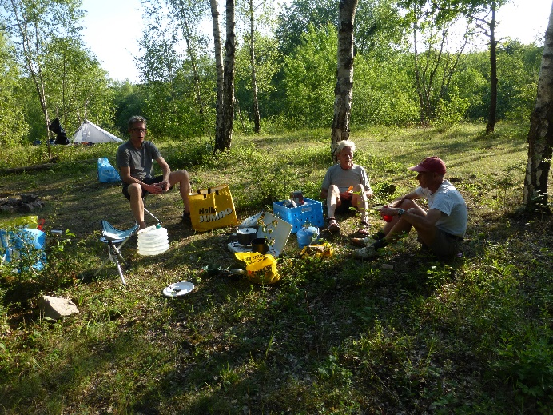Bivakplek en Klettersteig nabij Viroinval.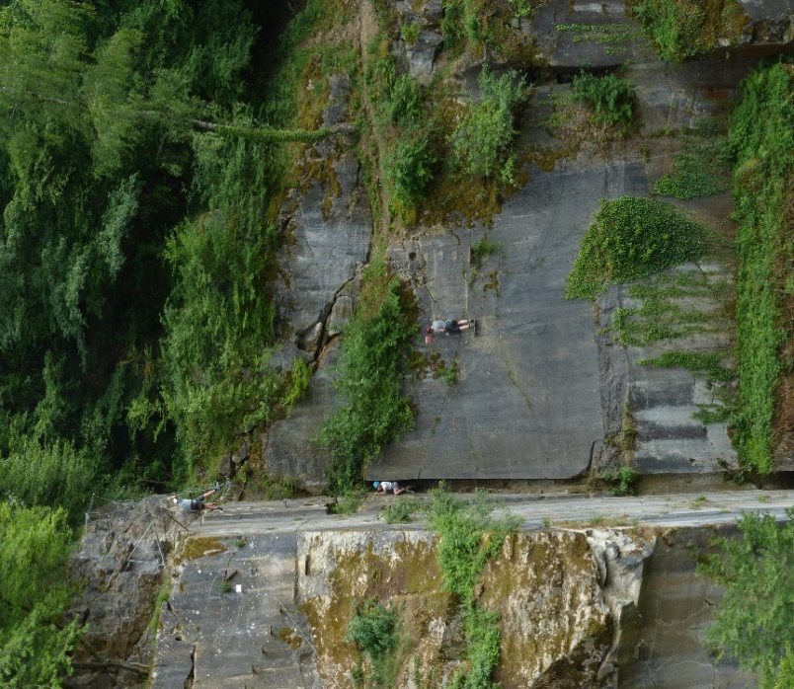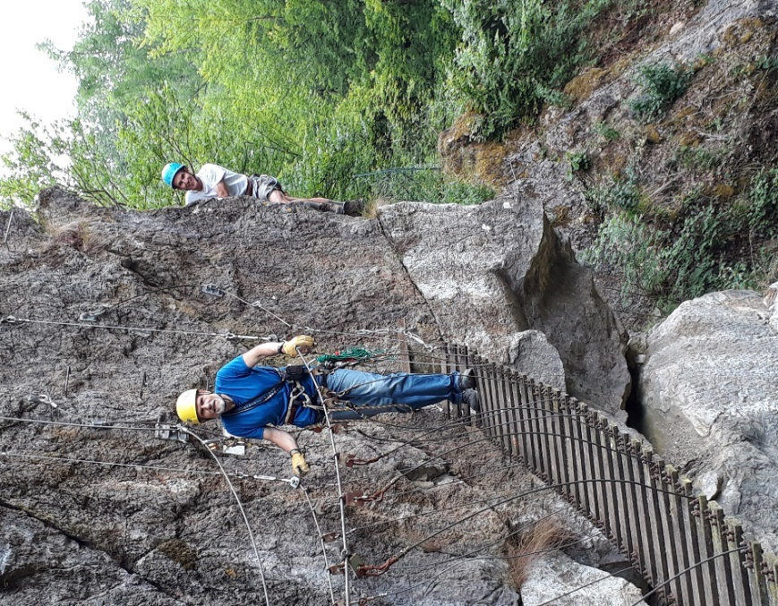

Ik zie jullie reacties met veel belangstelling tegemoet!

Groeten van Albert.

